附件4
《典型案例》编写提纲
一、案例名称
二、项目概况
限500字，说明项目的处理对象、处理能力，建设、调试和正常运行时间等。
三、工艺简介
（一）工艺流程
限500字，简要介绍项目的工艺原理，工艺流程，关键工艺参数，特殊性能等；可附工艺图或设施照片。
（二）关键技术或设计特征
限500字，简要介绍项目采用的关键工艺技术、工艺布局特点、特殊设计或装置，采用的新材料、新系统等。
四、技术指标
限500字，介绍项目适用的主要污染物、去除效率、适用排放标准及达标情况、主要污染物的年消减量、主要副产品的产生量、关键设备/设施的运行维护参数（如：填料、催化剂等）、二次污染排放指标、节水节能量等。
五、投资费用
限200字，说明项目的投资基本构成，总投资费用，计算单位处理能力的投资费用。
六、运行费用
限200字，说明主要原料年消耗量和能耗，以及单位处理量的原料消耗量和能耗。计算项目年运行费用和单位处理能力的运行费用。如果项目实施可以带来副产品或明显节水节能效果，应用数据说明其经济效益。
七、用户意见
限200字，由用户提出技术评价，说明技术的特点、效果、存在的问题、推广意见等。
八、联系方式
技术信息咨询单位名称、联系人、电话、地址、邮编、电子邮箱。
（注：请参照 “参考范例”格式写法编写典型案例，案例数量不超过2个）

参考范例
一、案例名称
改良UCT工艺××××项目（××××污水处理厂）
二、项目概况
××××污水处理厂设计日处理水量×××m³/d，污水来源于城镇生活、生产污水以及×××××工业园区的工业废水，××年××月开工建设，于××年××月完成调试并建成投产。本项目于××年××月××日获××××××××奖。
三、工艺简介
（一）工艺流程
本项目是针对UCT工艺进行改良的技术，可达到脱氮除磷效果，工艺流程为：×××××—×××××—改良UCT分段进水生物反应池—二沉池—×××××—×××××—出水。
本项目采用分段进水生物脱氮工艺，由3段缺氧/好氧顺序排列组成。原水分段进入各缺氧区，回流污泥回流到系统的首端。第一段的缺氧区利用进入该区污水Q1中的碳源对回流污泥中的NO_{x}-N进行反硝化，然后，混合液流入第一段的好氧区进行硝化反应；反应后的混合污水流入到第二段的缺氧区，利用进入该区污水Q2中的碳源进行反硝化，混合液再进入到第二段的好氧区进行硝化反应，以后各段以此类推。
（二）关键技术或设计特征
- 该工艺采用××××××××××进水方式并辅以过程控制，将原水中的碳源主要为反硝化和除磷利用，提高总氮、总磷去除率
- 建立×××××、×××××、×××××控制系统等，提高了自动控制水平。
- 采用了分段进水×××××技术、×××××技术和×××××等新技术，可以使出水稳定达标。
- 若外加碳源，可实现深度脱氮。
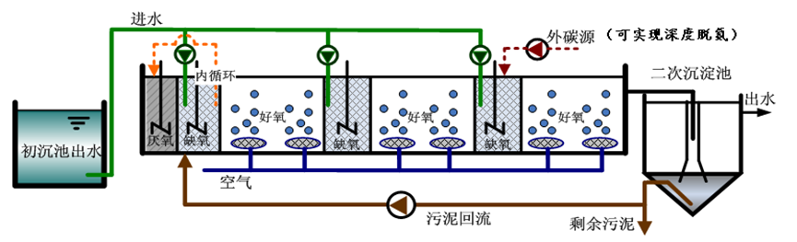
图X-X 改良UCT技术工艺图（或设施照片）

四、技术指标
根据×××出具的验收报告，项目出水达到的GB18918-2002《城镇污水处理厂污染物排放标准》一级A标准要求。以平均进水TN为××mg/L，TP≦××mg/L计，该污水厂每年消减总氮排放××吨，减少总磷排放××吨。利用本工艺投加适量外碳源和混凝剂可实现深度脱氮除磷（TN≦×mg/L，NH4⁺-N≦×mg/L，TP≦×mg/L）。该技术有明显的节能效果，吨水电耗下降×%，年节电××Kwh。
五、投资费用
本项目总投资约××万元，其中设备投资××万元，基建投资××万元，其他投资××万元,吨水投资费用为××××元。主体设备寿命××年，投资回收年限××年。
六、运行费用
根据××年××月-××年××月实际运行情况，年处理污水××吨，年运行费用××万元，吨水运行费用为×元；利用本工艺投加适量外碳源和混凝剂实现深度处理，投加××（碳源）××吨，混凝剂××吨，年运行费用将增加××万元，吨水运行费用增加×元。
七、用户意见
该工程为我公司带来了显著的经济环境效益，是值得推广应用的示范工程。投运至今，各项技术指标优良，出水水质稳定达到设计要求，对××××××有很大的促进作用。希望对技术的××××进行改进，提高××××，进一步完善××××。
八、联系方式
技术咨询单位：××××××
联系人：××××××
电 话：××××××
地 址：××××××
邮 编：××××××
E-mail：××××××

